**Node.js: MSSQL**

npm install mssql;

сервер субд – доступ через сокет (как только произносим сервер – сокеты)

для подключения нужно знать:

*ip или символическое имя БД

(для перевода dns, function gethostbyaddr, gethostbyname (netbios over tcp), файл *host as*)

*порт (sql – 1433, oracle - 1521),

*имя БД

*login

*password

1. **MSSQL:** connection, статические select-запросы

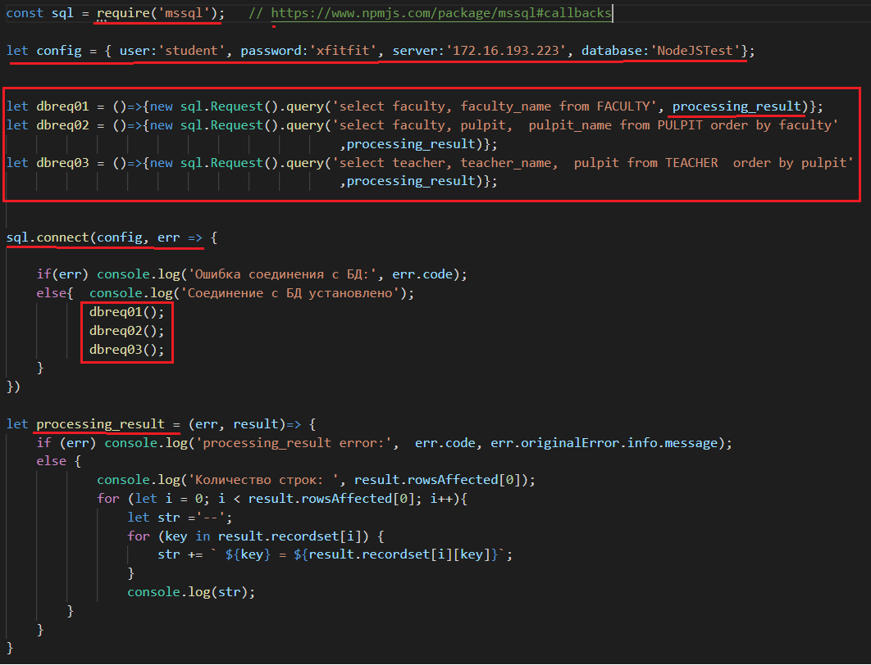

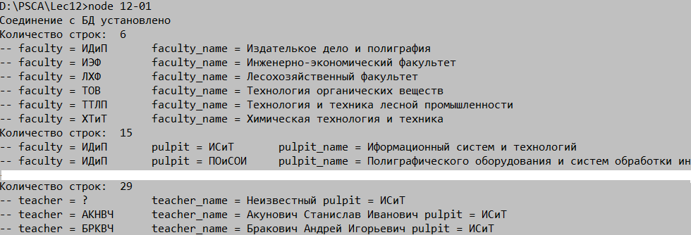

1. **MSSQL:** connection, статические select-запросы, stream

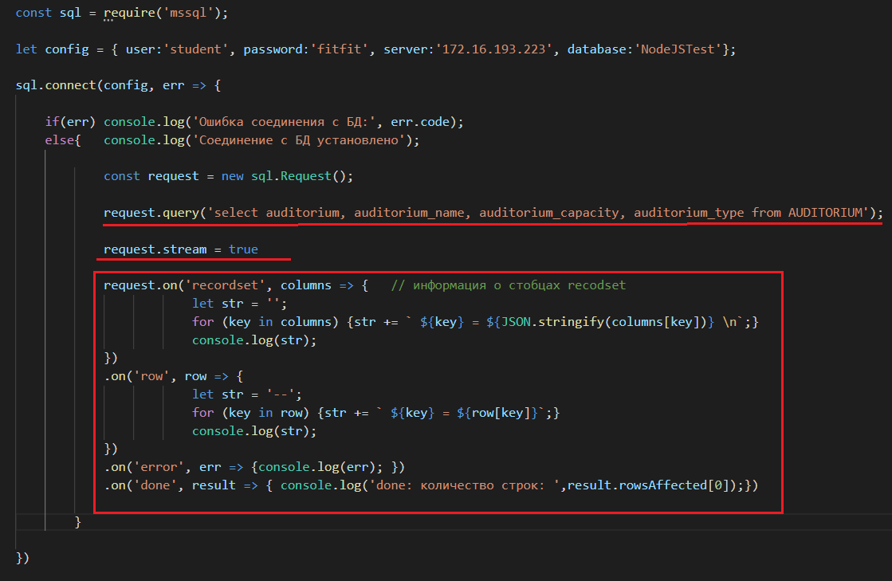

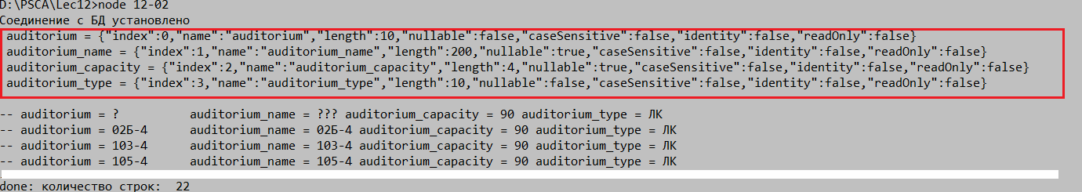

1. **MSSQL:** типы данных



1. **MSSQL:** prepareStatement

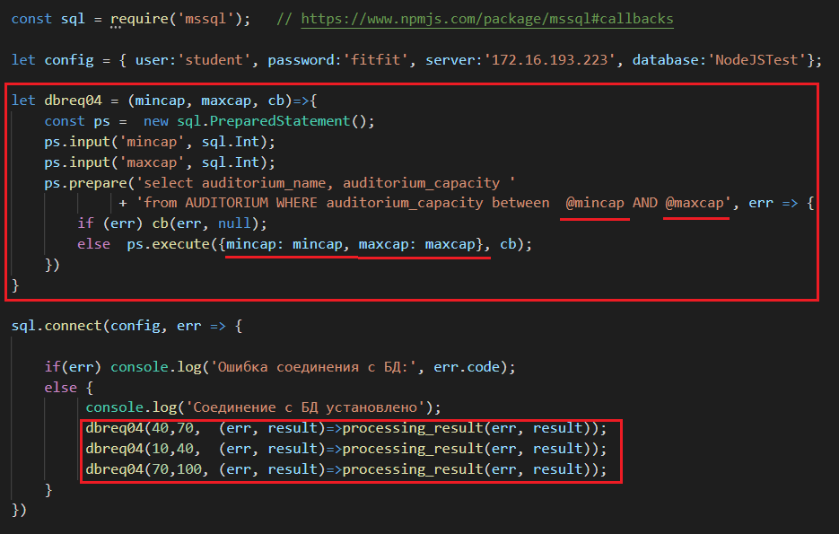

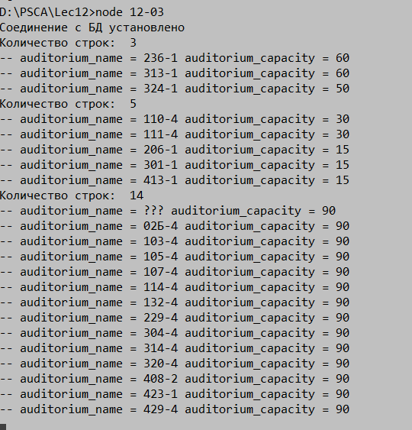

1. **MSSQL:** prepareStatement, stream

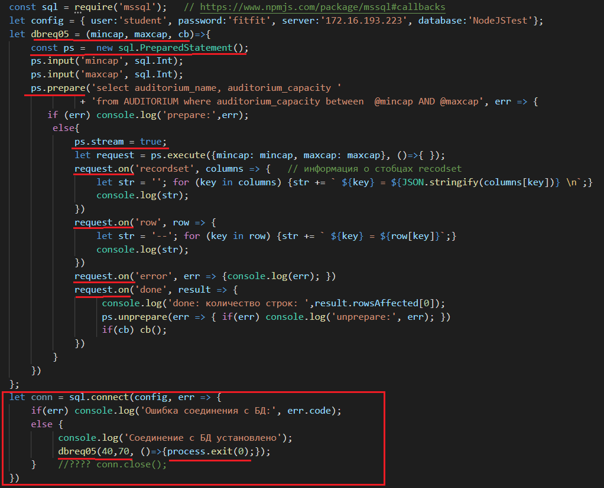

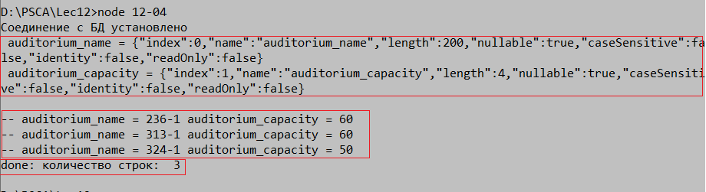

1. **MSSQL:** prepareStatement, insert

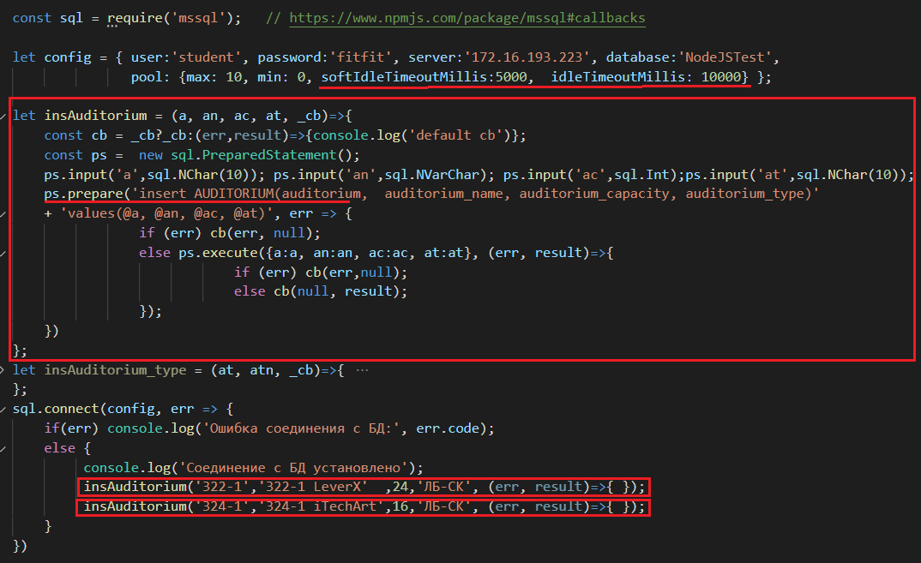

1. **MSSQL:** prepareStatement, delete

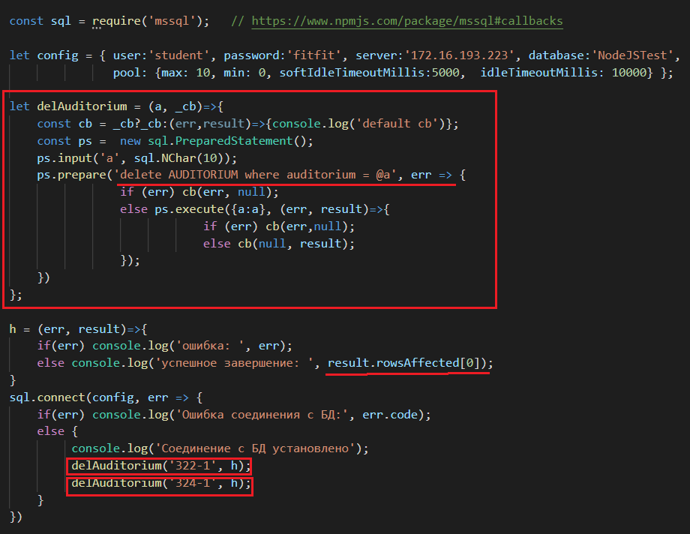

1. **MSSQL:** prepareStatement, update

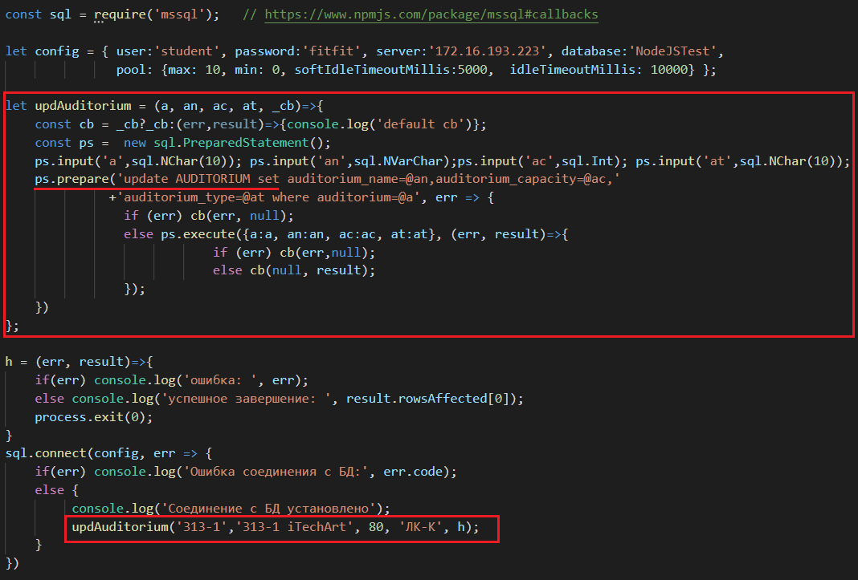

1. **MSSQL:** вызов процедуры

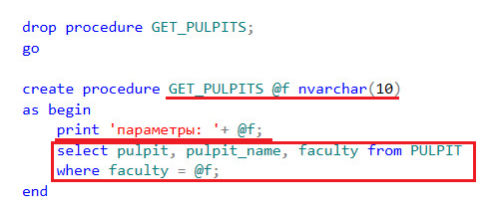

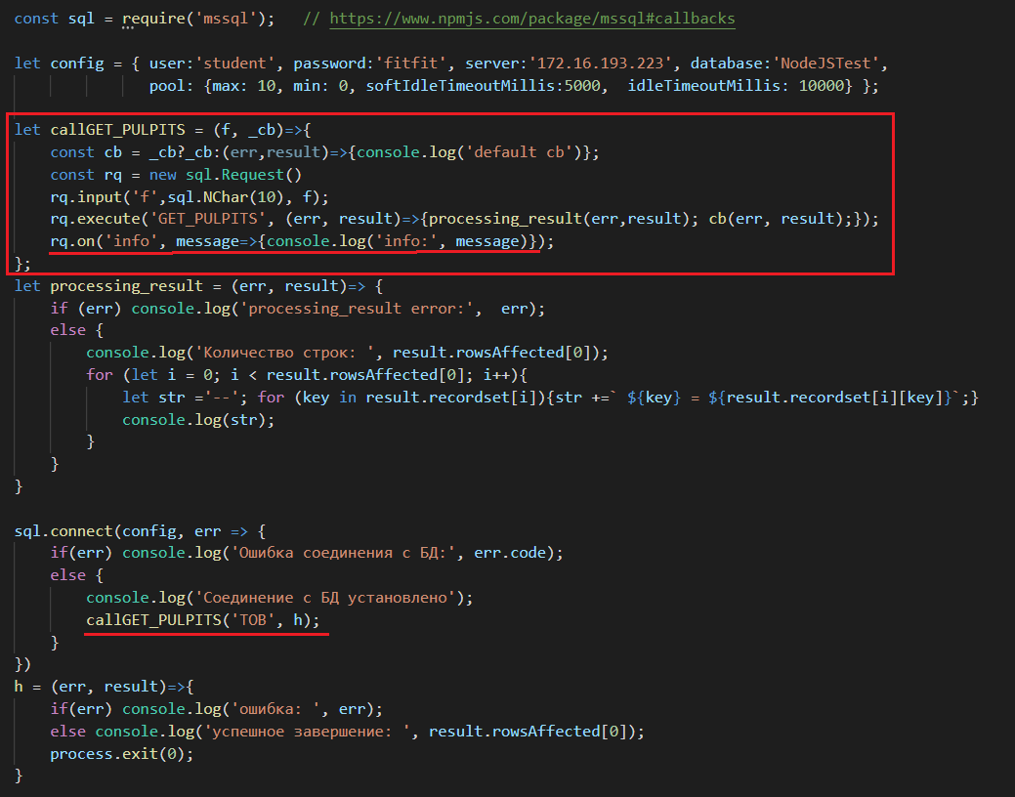

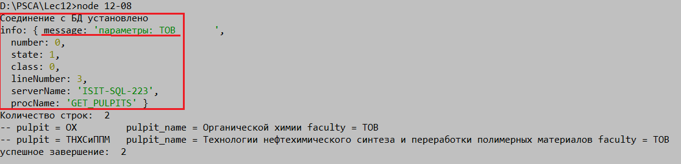

1. **MSSQL:** транзакции,prepareStatement (не протестировано)

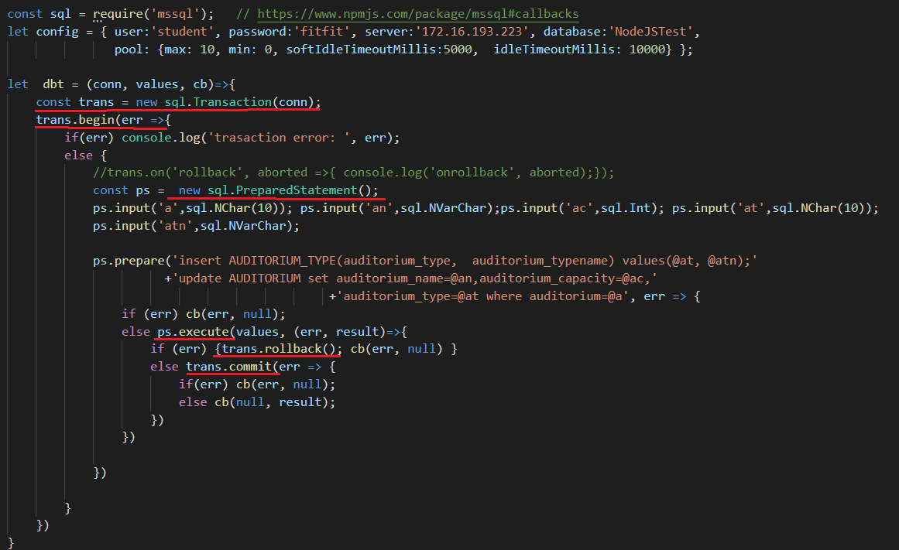

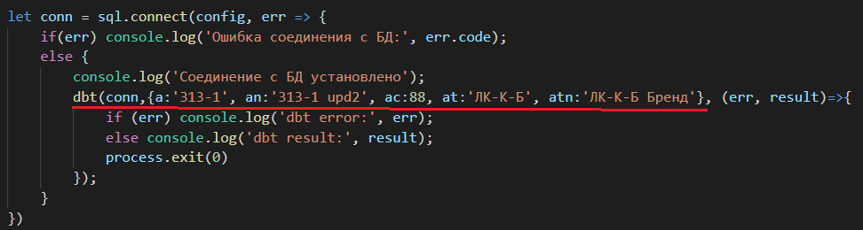

1. **MSSQL:** пул соединений





